Современные формы работы с родителями.
В МБДОУ №100 парциальной модульной программой к ООП является «SNEM-образование детей дошкольного возраста», в соответствии с этим в модуле «Экспериментирования с живой и не живой природой» на территории детского сада разработаны специально организованные зоны и маршруты по ним для детей с целью развития познавательно-исследовательской деятельности и повышения их двигательной активности «Образовательные терренкуры». «В гостях у Бабы Яги» -лекарственные травы, «В гостях у Пугало»-огород, «Поход на водоем»-птицы и другие обитатели водоема и другие образовательные маршруты. Один из маршрутов «Экологическая тропа» для детей и родителей. Он проводится весной со старшими группами.
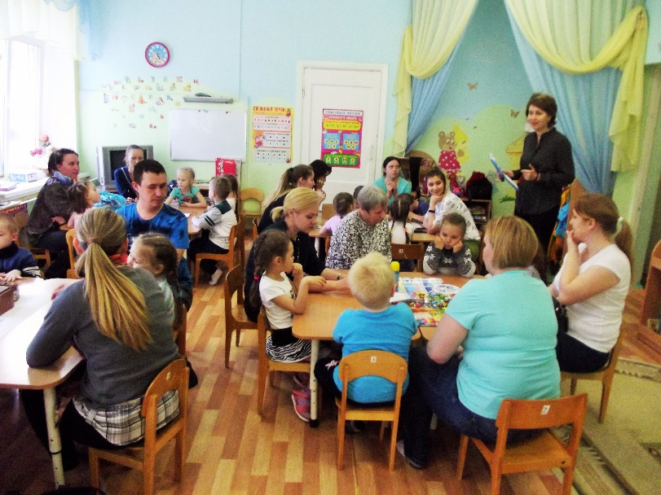
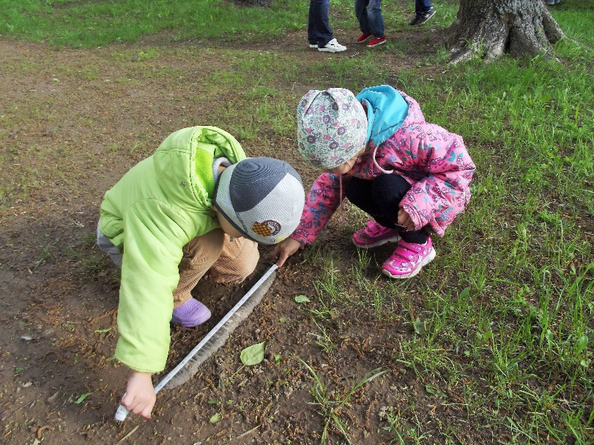
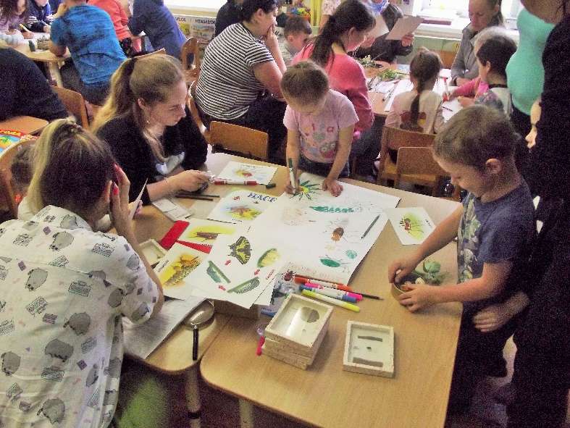
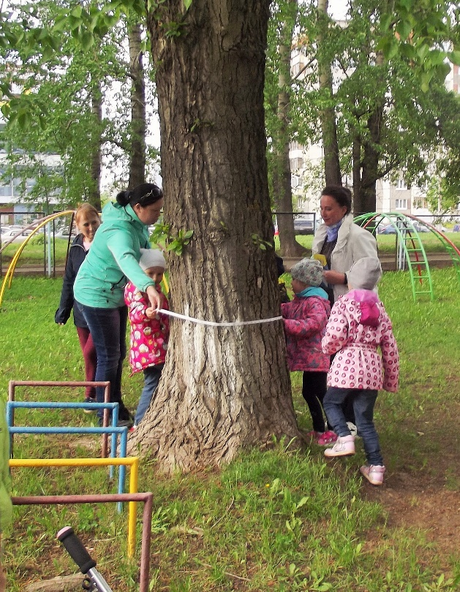
Родители с детьми по командам идут по своему маршруту, выполняя задания с помощи измерительных приборов, а так же собирают необходимую информацию на этом маршруте. Затем по группам готовя проект и представляют его.

